# **Техметрик. Руководство к использованию (ver.1.00.000)**

## Глоссарий

|  |  |  |
| --- | --- | --- |
| **Полное название** | **Сокращенное название** | **Значение** |
| Customer Relationship Management | CRM | Система управления взаимоотношениями с клиентом; |
| Virtual Private Network | VPN | Технология, позволяющая обеспечить одно или несколько сетевых соединений поверх другой сети; |
| Workforce Management | WFM | Управление рабочими ресурсами; |
| Индивидуальное жилищное строительство | ИЖС |  |
| Многоквартирный дом | МКД |  |
| Тайм-слот |  | Плановые дата, время и длительность Подключения Услуг, доступные для выбора из CRM; |
| Тариф |  | Цена Единицы тарификации Услуг, по которой происходит расчет за оказанные Оператором Услуги; |
| Тарифный план | ТП | Совокупность ценовых и иных условий (включая Тарифы, набор и объем Услуг), на которых Оператор предлагает пользоваться одной либо несколькими услугами Абоненту; |
| Персональные данные | ПДн | Сведения, относящиеся к прямо или косвенно определенному или определяемому физическому лицу (субъекту персональных данных), которые могут быть предоставлены другим лицам; |
| Статус заявки в CRM |  | Возможные статусы заявок в WFM:   * **Запланирована** (заявки, которые переданы на подключение, т.е. получено согласие абонента на подключение конкретного ТП в конкретный тайм-слот); * **Назначена** (заявки, в которых в качестве исполнителя назначена конкретная бригада технических специалистов); * **Просрочена** (виртуальный статус: заявки, которые назначены на бригаду техников и которые не взяты в работу в течение 30 мин от начала тайм-слота. Заявки в данном статусе должны быть подсвечены красным цветом); * **В работе** (заявки, по которым бригада технических специалистов прибыла к абоненту и приступила к подключению услуг); * **Завершено исполнение** (заявки, по которым бригада техников завершила исполнение работ по подключению услуг); |

## Авторизация

* 1. Проходим по ссылке <http://00.00.0.00:0000/> (адрес настраивается дополнительно после настройки доступа к серверу);
  2. Далее необходимо ввести логин и пароль для входа в систему;
  3. После ввода логина и пароля необходимо нажать на кнопку “Войти”;
  4. После успешного ввода логина и пароля откроется первая страница WFM;

**Примечание:** После третьей попытки ввода неправильной связки логин/пароль происходит блокирование учетной записи пользователя на 15 минут. При блокировке высвечивается ошибка “Превышено количество попыток входа”;



## Обзор бокового меню

* 1. Меню имеет 2 состояния: свернутое и раскрытое. Нажимая на кнопку сворачивания меню, боковое меню меняет свое состояние;
  2. 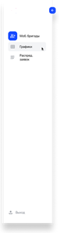Пункты меню:
     1. Мобильные бригады;
        1. Переводит на экран сводной таблицы по мобильным бригадам;
        2. Данный раздел предназначен для создания / редактирования состава мобильных бригад;
     2. Графики;
        1. Переводит на экран сводной таблицы по графикам мобильных бригад;
        2. Данный раздел предназначен для создания / редактирования графиков мобильных бригад;
     3. Распределение заявок;
        1. Переводит на экран “Распределение заявок”;
        2. Данный раздел предназначен для распределения и распределение заявок между мобильными бригадами, а также отслеживание статусов выполнения данных заявок;
     4. Выход;
        1. Разлогинивает и переводит на экран “Авторизация”;

## Обзор таблицы “Мобильные бригады”

* 1. Общий вид таблицы “Мобильные бригады”:
     1. Таблица “Мобильные бригады” предназначена для отображения всех мобильных бригад с возможностью фильтрации;

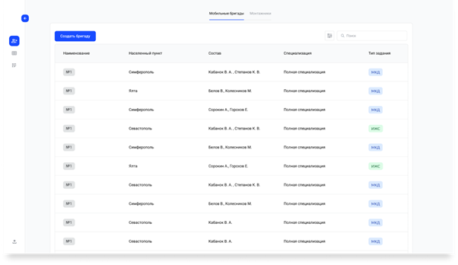

* 1. На экране таблицы “Мобильные бригады” присутствуют:
     1. Табуляция “Мобильные бригады” / “Монтажники”:
        1. Выбор “Монтажников” переводит на таблицу “Монтажники”;
     2. Кнопка “Создать бригаду”:
        1. При нажатии на кнопку “Создать бригаду” переводит на форму “Создание мобильной бригады”;
     3. Фильтр таблицы:

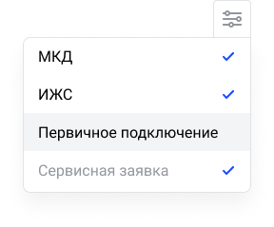

* + - 1. Тип здания:
         1. МКД или ИЖС;
      2. Специализация:
         1. Первичное подключение и Сервисные заявки;
    1. Поиск:
       1. Поиск ищет по всем совпадениям по следующим полям таблицы:
          1. Наименование;
          2. Населенный пункт;
          3. Состав;
          4. Специализация;
    2. Сводная таблица “Мобильные бригады”:

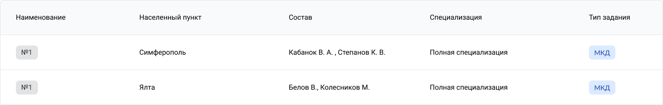

* + - 1. Сводная таблица имеет следующие поля:

|  |  |  |
| --- | --- | --- |
| **Наименование поля** | **Описание** | **Комментарий** |
| Наименование | Отображает наименование бригады при заполнении формы “Создания мобильной бригады”; | Поле заполняется пользователем; |
| Населенный пункт | Отображает населенный пункт, в котором работает мобильная бригада; |  |
| Состав | Отображает состав мобильной бригады; |  |
| Специализация | Отображает специализацию мобильной бригады; | У мобильной бригады может быть несколько специализаций; |
| Тип здания | Отображает тип здания, с которым ; | Мобильная бригада может работать только с одним типом здания; |

## Обзор таблицы “Монтажники”

* + 1. Общий вид таблицы “Монтажники”:
       1. Таблица “Монтажники” предназначена для отображения всех технических специалистов с возможностью создание/удаление в мобильных бригадах;

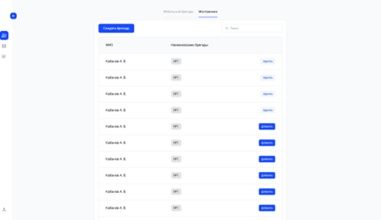

* + 1. На экране таблицы “Мобильные бригады” присутствуют:
       1. Табуляция “Мобильные бригады” / “Монтажники”:
          1. Выбор “Мобильных бригад” переводит на таблицу “Мобильные бригады”;
       2. Кнопка “Создать бригаду”:
          1. При нажатии на кнопку “Создать бригаду” переводит на форму “Создание мобильной бригады”;
       3. Поиск:
          1. Поиск ищет по всем совпадениям по следующим полям таблицы:

ФИО;

Наименование бригады;

* + - 1. Сводная таблица “Мобильные бригады”:

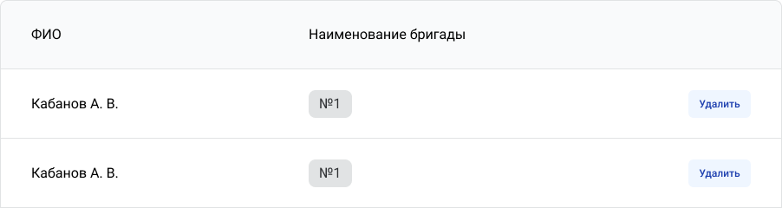

* + - * 1. Сводная таблица имеет следующие поля:

|  |  |  |
| --- | --- | --- |
| **Наименование поля** | **Описание** | **Комментарий** |
| ФИО | Отображает фамилию и инициалы монтажника (технического специалиста); |  |
| Наименование бригады | Отображает наименование мобильной бригады | Если монтажник не состоит в мобильной бригаде, то ячейка будет пустой; |
|  | Кнопка “Удалить” отражает, что монтажник находится в мобильной бригаде;  При нажатии на кнопку “Удалить” переводит пользователя на форму “Редактирование мобильной бригады”; |  |
|  | Кнопка “Добавить” отражает, что монтажник не находится в мобильной бригаде;  При нажатии на кнопку “Добавить” переводит пользователя на форму “Создание мобильной бригады”, где необходимый монтажник предзаполнен в поле “Состав”; |  |

## Обзор формы “Создание / редактирование мобильной бригады”

* 1. Общий вид формы “Создание / редактирование мобильной бригады”;

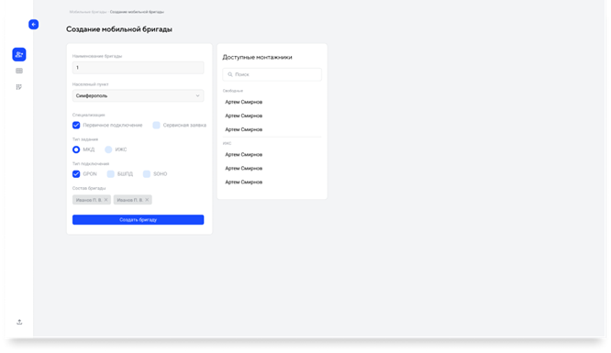

* 1. На экране формы “Создание / редактирование мобильной бригады” присутствуют:
     1. “Хлебные крошки”:
        1. “Хлебные крошки” обозначают нахождение пользователя внутри системы, а также позволяют вернуться на предыдущий экран;
     2. Поле для ввода “Наименование бригады”;

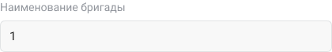

* + - 1. В данное поле пользователь вводит наименование необходимой бригады;
    1. Выпадающий список “Населенный пункт”:

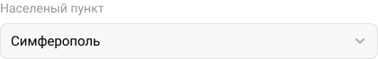

* + - 1. Отображает список населенных пунктов, в которых можно создать мобильные бригады;
    1. Чекбоксы “Специализация”:



* + - 1. Отображает с какими типами заявок мобильная бригада будет работать;
      2. Можно выбрать несколько специализаций;
      3. Предусмотрены следующие специализации:
         1. Первичное подключение;
         2. Сервисная заявка;
    1. Радиобаттон “Тип здания”:



* + - 1. Отображает с каким типом здания мобильная бригада будет работать;
      2. Можно выбрать только один тип здания;
      3. Предусмотрены следующие типы здания:
         1. МКД;
         2. ИЖС;
    1. Чекбоксы “Тип подключения”:



* + - 1. Отображает с каким типом подключения мобильная бригада будет работать;
      2. Можно выбрать несколько типов подключений;
      3. Предусмотрены следующие типы подключения:
         1. GPON;
         2. БШПД;
         3. SOHO;
    1. “Состав бригады”:



* + - 1. Отображается состав мобильной бригады, который был добавлен / изменен ранее;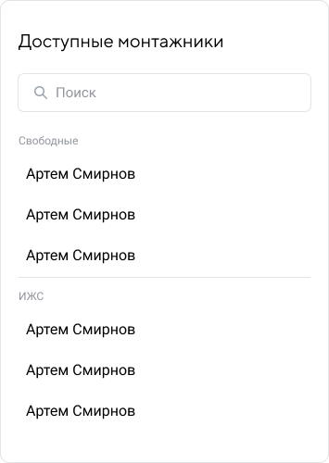
    1. Форма “Доступные монтажники”:
       1. В данной форме отображаются доступные монтажники для последующего включения в мобильные бригады;
       2. Предусмотрен поиск по монтажникам;
    2. Кнопка “Создать бригаду”:



* + - 1. Создает / сохраняет изменения для формы “Создание / редактирование мобильной бригады”;

## Обзор формы “Редактирование данных монтажника”

* 1. Общий вид формы “Редактирование данных монтажника”;

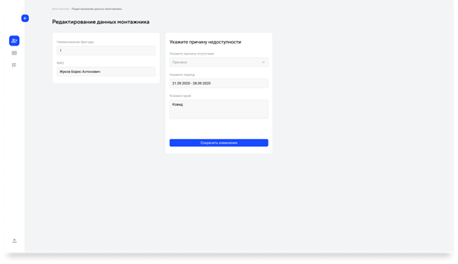

* 1. На экране формы “Создание / редактирование мобильной бригады” присутствуют:
     1. “Хлебные крошки”:
        1. “Хлебные крошки” обозначают нахождение пользователя внутри системы, а также позволяют вернуться на предыдущий экран;
     2. Поле “Наименование бригады”;



* + - 1. Поле пустое, если монтажник не находится в мобильной бригаде;
      2. Поле заполнено и нередактируемое, если монтажник находится в мобильной бригаде;
    1. Поле “ФИО”

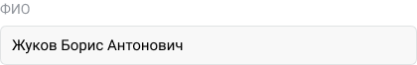

* + - 1. Отображает ФИО монтажника, которые были внесены в базу данных ранее;
  1. Выпадающий список “Укажите причину отсутствия”;

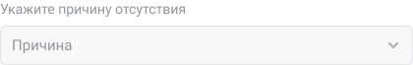

* 1. Календарь “Укажите период”;

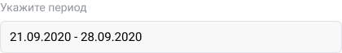

* 1. Поле для ввода “Комментарий”;

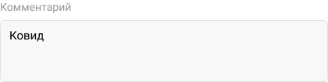

* 1. Кнопка “Сохранить изменения”;



## Обзор таблицы “Графики бригад”

* + 1. Общий вид таблицы “Графики бригад”:
       1. Таблица “Графики” предназначена для отображения графиков всех мобильных бригад на неделю с возможностью фильтрации;

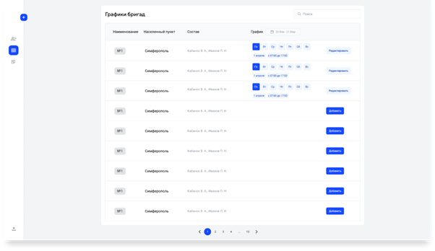

* + 1. На экране таблицы “Графики бригад” присутствуют:
       1. Поиск:
          1. Поиск ищет по всем совпадениям по следующим полям таблицы:

Наименование;

Населенный пункт;

Состав;

График;

* + - 1. Сводная таблица “Графики бригад”:

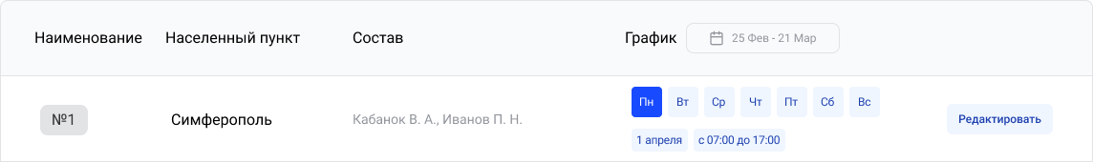

* + - * 1. Сводная таблица имеет следующие поля:

|  |  |  |
| --- | --- | --- |
| **Наименование поля** | **Описание** | **Комментарий** |
| Наименование | Отображает наименование бригады при заполнении формы “Создания мобильной бригады”; |  |
| Населенный пункт | Отображает населенный пункт, в котором работает мобильная бригада; |  |
| Состав | Отображает состав мобильной бригады; |  |
| График | Отображает график в текстовом формате на неделю с возможностью выбора дня недели; | Период графика можно выбрать с помощью календаря;  Можно выбрать только неделю, начиная с понедельника; |
|  | Кнопка “Редактировать” отражает, что мобильная бригада имеет график работы;  При нажатии на кнопку “Редактировать” переводит пользователя на форму “Редактирования графика мобильной бригады”; |  |
|  | Кнопка “Добавить” отражает, что мобильная бригада не имеет график работы;  При нажатии на кнопку “Добавить” переводит пользователя на форму “Создания графика мобильной бригады”; |  |

## Обзор формы “Создание / редактирование графиков мобильных бригад”

* 1. Общий вид формы “Редактирование данных монтажника”;

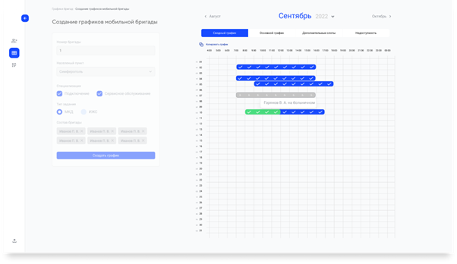

* 1. На экране формы “Создание / редактирование мобильной бригады” присутствуют:
     1. “Хлебные крошки”:
        1. “Хлебные крошки” обозначают нахождение пользователя внутри системы, а также позволяют вернуться на предыдущий экран;
     2. Форма “Информация о бригаде”;

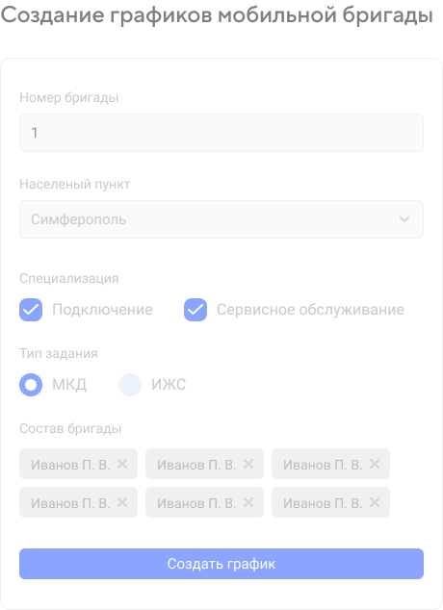

* + - 1. Поле заполнено и нередактируемое, данная информация соответствует информации, которая была заполнена во время “Создания мобильной бригады”;
    1. Блок “Месяцы/годы”;
       1. Позволяет выбирать месяцы и годы для составления графика на необходимый месяц;



* + 1. Табуляция “Типы графиков”:



* + - 1. В табуляцию входят следующие графики:
         1. Сводный график:

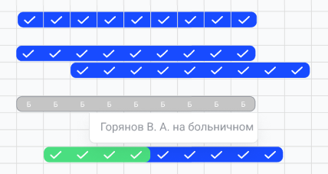

Сводный график отражает сумму графиков “Основной”, “Дополнительные слоты” и “Недоступность”;

* + - * 1. Основной график:



Основной график отражает основной график работы монтажника (технического специалиста);

* + - * 1. Дополнительные слоты:



Отражает график дополнительных слотов с возможность выбора специализации на данные слоты;

* + - * 1. Недоступность:



Отражает график недоступности / невозможности работы с необходимостью выбора причины;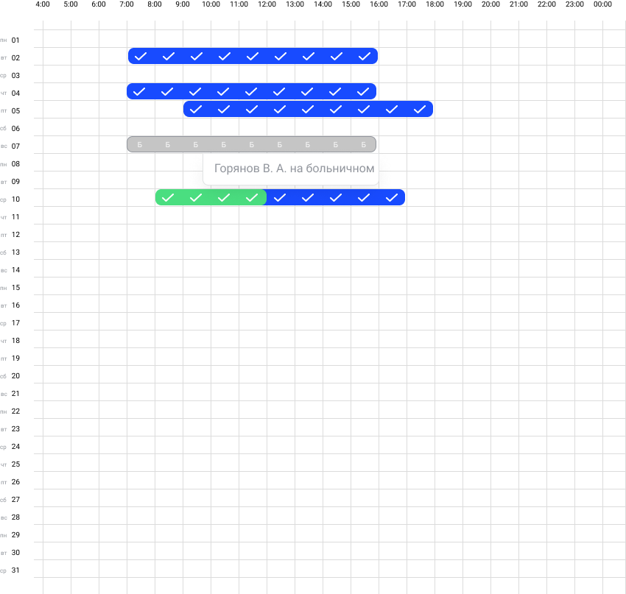

* + 1. Сетка “График на месяц”:
       1. Слева по сетке отображены дни в зависимости от выбранного месяца;
       2. Сверху отображена часы;
    2. Кнопка “Копировать график”:



* + - 1. Данная кнопка копирует график с предыдущего месяца;

## Обзор экрана “Назначение / перераспределение заявок”

* 1. Общий вид экрана “Назначение / перераспределение заявок”:

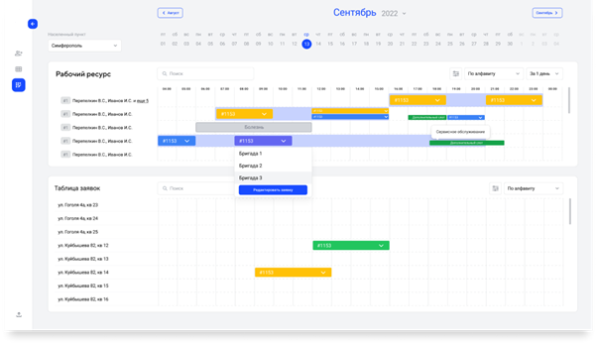

* + 1. Экран “Назначение / перераспределение заявок” предназначен для отображения мобильных бригад, графики мобильных бригад, адреса заявок, а также распределение заявок среди мобильных бригад;
  1. На экране “Назначение / перераспределение заявок” присутствуют:
     1. Выпадающий список “Населенный пункт”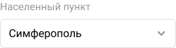:
        1. Отображает населенные пункты, в которых есть мобильные бригады;
        2. В зависимости от выбранного “Населенного пункта” строится таймлайн “Рабочий ресурс” и “Таблица заявок”;
     2. Блок “Дни / месяцы / годы”:

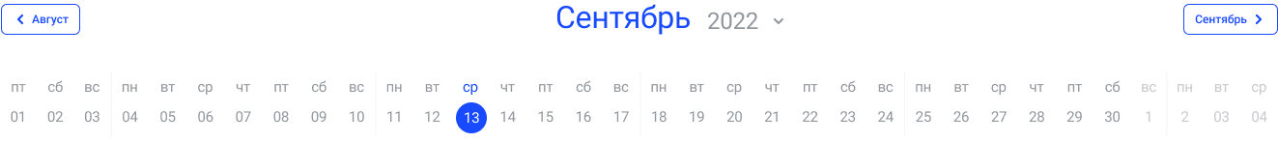

* + - 1. По умолчанию отображается текущая дата;
      2. В зависимости от выбранной даты строится таймлайн “Рабочий ресурс” и “Таблица заявок”;
    1. Блок “Рабочий ресурс”:

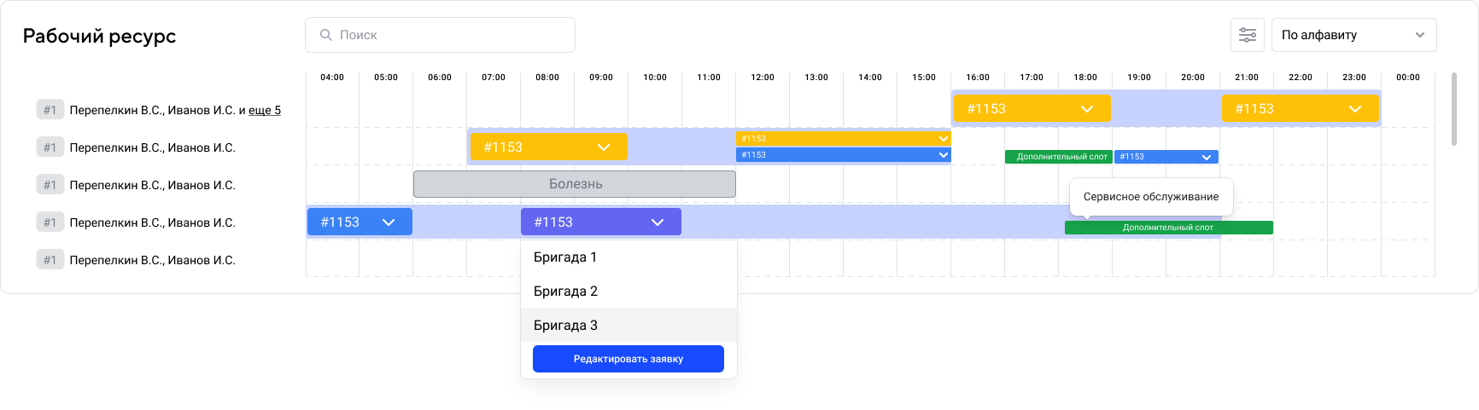

* + - 1. Поиск;
         1. Поиск ищет по всем совпадениям по следующим параметрам:

Наименование бригады;

Состав мобильной бригады;

* + - 1. Фильтр;
         1. По типу здания:

ИЖС и МКД;

* + - * 1. По специализации:

Первичное подключение;

Сервисная заявка;

Первичное подключение и сервисная заявка;

* + - 1. Сортировка:
         1. По алфавиту от А до Я;
         2. По алфавиту от Я до А;
      2. Таймлайн “Рабочий ресурс”:

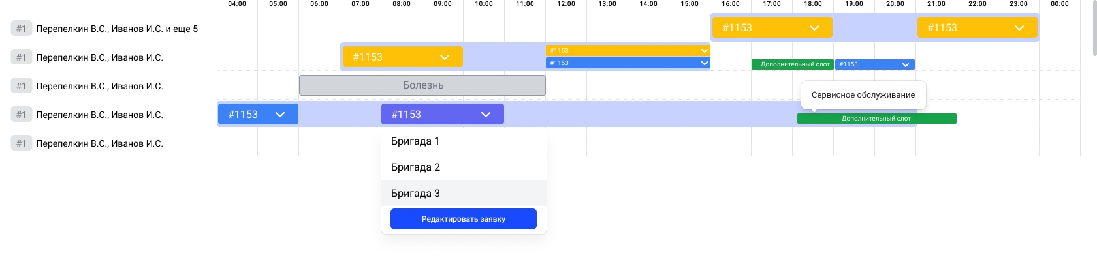

* + - * 1. На таймлайне “Рабочий ресурс” слева отображаются наименования мобильных бригад;
        2. Наименования мобильных бригад отображаются в зависимости от внесенной ранее информации в разделах “Мобильные бригады” и “Графики бригад;
        3. На таймлайне отображаются:

График работы бригады на текущую дату - голубым;

Дополнительный слот - зеленый с подписью “Дополнительный слот”;

Заявки, которые назначены на бригаду;

Дополнительные заявки, которые назначены на бригаду;

Недоступность бригады - темно-серым с подписью причины “Недоступности бригады”;

* + 1. Блок “Таблица заявок”:

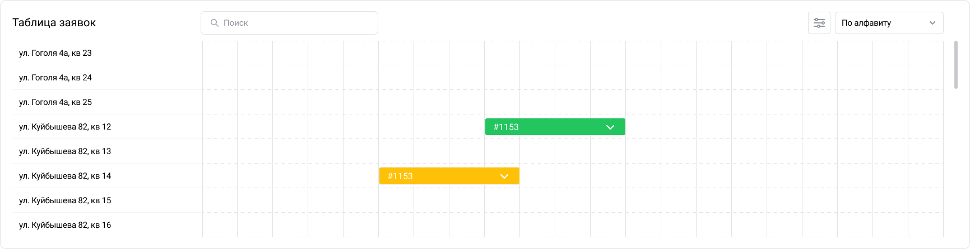

* + - 1. Поиск;
         1. Поиск ищет по всем совпадениям по следующим параметрам:

Наименование бригады;

Состав мобильной бригады;

* + - 1. Фильтр;
         1. По типу здания:

ИЖС и МКД;

* + - * 1. По специализации:

Первичное подключение;

Сервисная заявка;

Первичное подключение и сервисная заявка;

* + - 1. Сортировка:
         1. По алфавиту от А до Я;
         2. По алфавиту от Я до А;
      2. Таймлайн “Таблица заявок”:

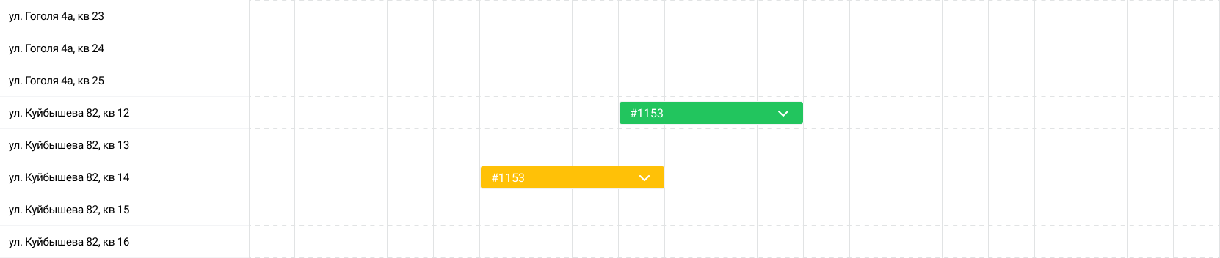

* + - * 1. На таймлайне “Таблица заявок” слева отображаются адреса заявок, которые назначены на текущую дату;
        2. На таймлайне отображаются заявки, которые назначены на определенный таймслот;
        3. Заявка отображает:

Номер заявки;

Длительность во времени;

## Создание мобильной бригады

* 1. Для создания мобильной бригады необходимо перейти в раздел “Мобильные бригады”;
  2. Нажать на кнопку “Создать бригаду”;
  3. Система перейдет и отобразит форму “Создание мобильной бригады”;

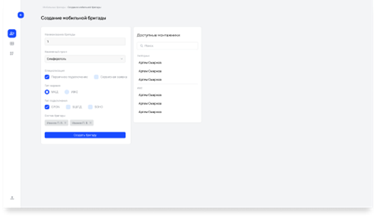

* 1. Пользователю необходимо заполнить поля:
     1. Ввести наименование бригады;
        1. Любое текстовое значение;
     2. Выбрать в выпадающем списке “Населенный пункт” необходимый населенный пункт;
     3. Выбрать необходимую специализацию или специализации (чекбоксы):



* + - 1. Первичное подключение;
      2. Сервисная заявка;
    1. Выбрать необходимый “Тип здания” (радиобаттон):



* + - 1. Либо МКД;
      2. Либо ИЖС;
    1. Выбрать “Тип подключения”:



* + - 1. GPON;
      2. БШПД;
      3. SOHO;
  1. В форме “Доступные технические специалисты” выбрать необходимого / необходимых технических специалистов для включения в мобильную бригаду:



* + 1. Для выбора необходимо нажать на необходимого технического специалиста;
    2. Для удобства использования можно воспользоваться поиском по доступным техническим специалистам;

**Примечание:** При выборе радиобаттона “Тип здания” количество доступных технических специалистов может меняться. При выборе “МКД” будут отображаться доступные технические специалисты + технические специалисты, которые состоят в бригада ИЖС;

* 1. После нажатия на необходимого технического специалиста в поле “Состав” данный технический специалист отобразиться;



* 1. После заполнения всех полей и выбор необходимых технических специалистов необходимо нажать на кнопку “Создать бригаду”;
  2. Система отобразит модальное окно об успешном создании мобильной бригады;

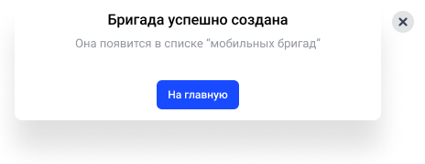

## Редактирование мобильной бригады

* 1. Для редактирования мобильной бригады необходимо перейти в раздел “Мобильные бригады”;
  2. Нажать на строку с необходимой мобильной бригадой;



* 1. Система отобразит форму “Редактирование мобильной бригады”;

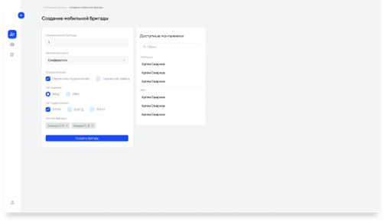

* 1. Внесите необходимые изменения и нажмите на кнопку “Изменить бригаду”;
  2. Система отобразит модальное окно об успешном редактировании мобильной бригады;

**Примечание:** При редактировании информации о мобильной бригаде очищается график работы мобильной бригады;

**Примечание:** Редактирование информации о мобильной бригаде недоступно, если на мобильную бригаду назначены заявки;

## Удаление бригады

* 1. Для удаления мобильной бригады необходимо перейти в раздел “Мобильные бригады”;
  2. Нажать на строку с необходимой мобильной бригадой;



* 1. Система отобразит форму “Редактирование мобильной бригады”;

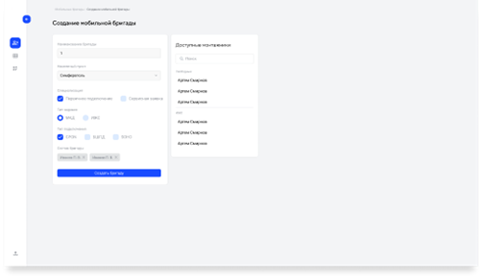

* 1. Очистите данные в поле “Состав” и нажмите на кнопку “Удалить бригаду”;
  2. Система отобразит модальное окно об успешном редактировании мобильной бригады;

**Примечание:** Удаление мобильной бригады недоступно, если на мобильную бригаду назначены заявки;

## Изменение статуса технического специалиста

* 1. Для изменения статуса технического специалиста необходимо перейти в раздел “Мобильные бригады”;
  2. Перейти в раздел “Технические специалисты” с помощью табуляции;
  3. Нажать на строку с необходимым техническим специалистом;
  4. Система отобразит форму “Редактирование данных технического специалиста”;
  5. Необходимо выбрать причину отсутствия;
  6. Указать период недоступности;
  7. Оставить комментарий (опционально);
  8. Нажать на кнопку “Сохранить изменения”;

## Добавление технического специалиста в мобильную бригады из таблицы “Технические специалисты”

* 1. Для добавления технического специалиста из сводной таблицы “Технические специалисты” необходимо перейти в раздел “Мобильные бригады”;
  2. Перейти в раздел “Технические специалисты” с помощью табуляции;
  3. Выбрать необходимого технического специалиста и нажать на кнопку “Добавить”;
  4. Система отобразит форму “Создания мобильной бригады” с предзаполненным техническим специалистов в поле “Состав”;

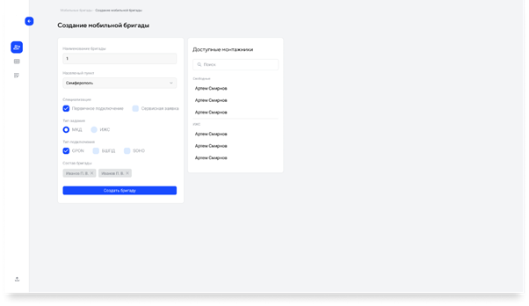

* 1. Далее необходимо выполнить все оставшиеся шаги в сценарии “Создание мобильной бригады”;

## Удаление технического специалист из мобильной бригады из таблице “Технические специалисты”

* 1. Для добавления технического специалиста из сводной таблицы “Технические специалисты” необходимо перейти в раздел “Мобильные бригады”;
  2. Перейти в раздел “Технические специалисты” с помощью табуляции;
  3. Выбрать необходимого технического специалиста и нажать на кнопку “Удалить”;
  4. Система отобразит форму “Создания мобильной бригады” с информацией о бригаде;

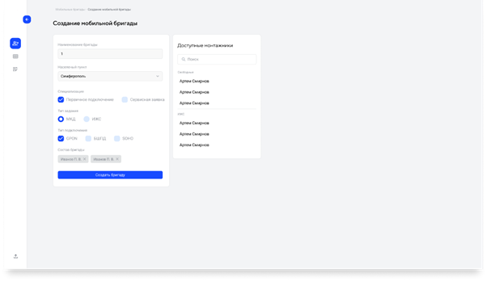

* 1. Далее необходимо выполнить все оставшиеся шаги в сценарии “Удаление мобильной бригады”;

**Примечание:** Если технический специалист находится в нескольких мобильных бригадах, то при нажатии на кнопку “Удалить” нужно будет выбрать мобильную мобильную бригаду для открытия формы “Редактирование мобильной бригады”;

**Примечание:** Удаление мобильной бригады недоступно, если на мобильную бригаду назначены заявки;

## Просмотр графиков в таблице

* 1. Для просмотра графиков мобильных бригад в таблице необходимо перейти в раздел “Графики”;
  2. Система отобразит таблицу “Графики бригад”;

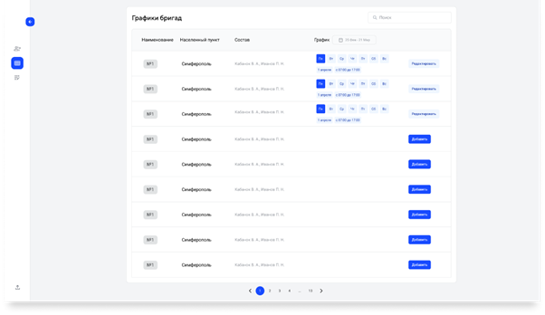

* 1. В календаре 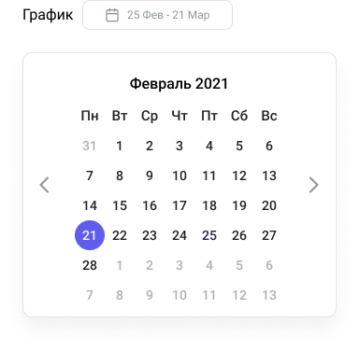необходимо выбрать интересующую дату;

**Примечание:** На данный момент выбрать можно только понедельник и неделя будет отображаться с ПН по ВС;

* 1. С помощью кнопок переключения графиков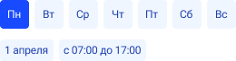 можно в текстовом формате просматривать график мобильной бригады на неделю;

**Примечание:** голубым обозначается основной график, зеленым дополнительные слоты, серым отображается недоступность мобильной бригады;

## Создание графиков

* 1. Для создания графиков мобильных бригад необходимо перейти в раздел “Графики бригад”;
  2. Выбрать необходимую бригаду и нажать на кнопку “Добавить”;
  3. Система отобразит форму “Создание графиков мобильных бригад”;

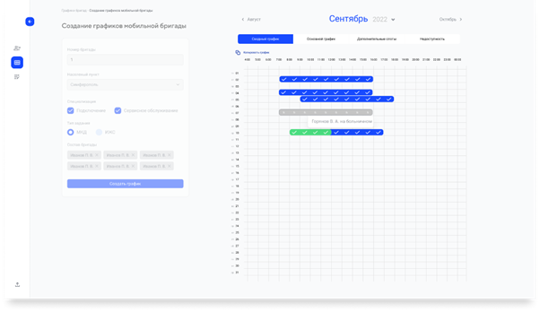

* 1. Необходимо перейти в “Основной график” и заполнить сетку;



**Примечание:** Для создания таймслотов используется групповой выбор по сетке. При повторном выборе таймслотов, таймслоты очищаются;

* 1. Затем (опционально) перейти в “Дополнительные слоты” и заполнить сетку;
     1. Необходимо выбрать специализацию для дополнительных слотов;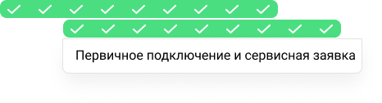
  2. Далее (опционально) перейти в “Недоступность” и заполнить сетку;
     1. Необходимо выбрать причину недоступности;

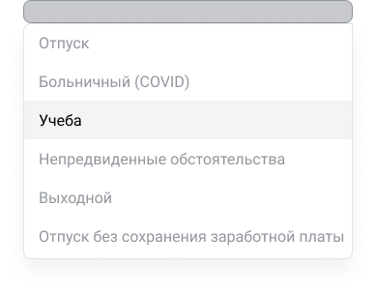

* + 1. Система переведет на модальное окно с информацией о недоступности;
    2. Необходимо указать технического специалиста (если мобильная бригада состоит более чем из 2-ух) и заполнить комментарий (опционально);

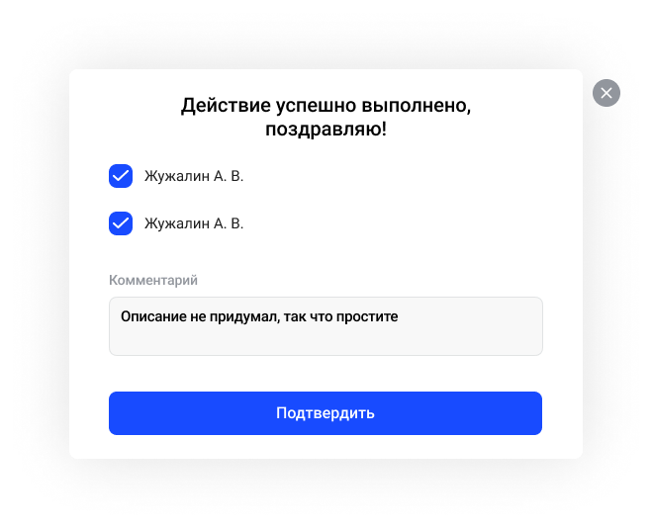

* + 1. Нажать на кнопку “Подтвердить”;
  1. После заполнения всех графиков необходимо нажать на кнопку “Создать график”;

## Редактирование графиков

* 1. Для редактирования графиков мобильных бригад необходимо перейти в раздел “Графики бригад”;
  2. Выбрать необходимую бригаду и нажать на кнопку “Редактировать”;
  3. Система отобразит форму “Редактирование графиков мобильных бригад”;



* 1. Внесите необходимые изменения и нажмите на кнопку “Сохранить график”;

**Примечание:** Редактирование информации о графике мобильной бригады недоступно, если на мобильную бригаду назначены заявки;

## Удаление графиков

* 1. Для удаления графиков мобильных бригад необходимо перейти в раздел “Графики бригад”;
  2. Выбрать необходимую бригаду и нажать на кнопку “Редактировать”;
  3. Система отобразит форму “Редактирование графиков мобильных бригад”;

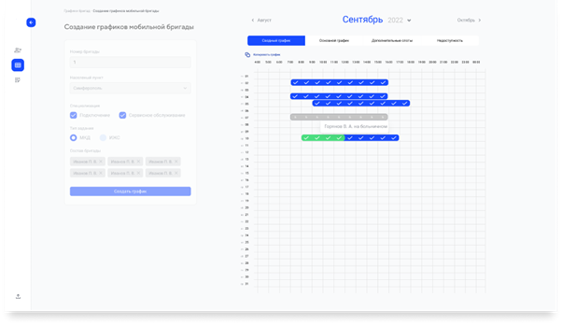

* 1. Очистите все графики и нажмите на кнопку “Сохранить график”;

**Примечание:** Удаление графика мобильной бригады недоступно, если на мобильную бригаду назначены заявки;

## Назначение заявки на мобильную бригаду

* 1. Для назначения заявки на мобильную бригаду необходимо перейти в раздел “Распределение заявок”;
  2. В блоке “Таблица заявок” выбрать необходимую на заявку и нажать на заявку;



* 1. Система отобразит выпадающий список с бригадами, на которые заявка может быть назначена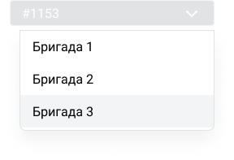;
  2. Выберите необходимую бригаду;
  3. Необходимая заявка изменит статус с “Запланирована”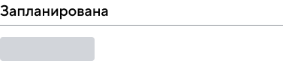 на “Назначена”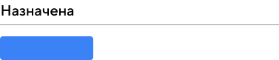;

**Примечание:** Назначенная заявка отобразится в графике мобильной бригады в блоке “Рабочий ресурс”

## Переназначение заявки на мобильную бригаду

* 1. Для переназначения заявки на мобильную бригаду необходимо перейти в раздел “Распределение заявок”;
  2. В блоке “Рабочий ресурс” выбрать необходимую на заявку и нажать на заявку;



* 1. Система отобразит выпадающий список с бригадами, на которые заявка может быть назначена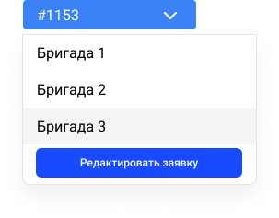;
  2. Выберите необходимую бригаду;
  3. Необходимая заявка изменит мобильную бригаду и отобразится в графике другой мобильной бригады;

**Примечание:** Также переназначить заявку можно из блока “Таблица заявок”;

## Редактирование заявки

* 1. Для переназначения заявки на мобильную бригаду необходимо перейти в раздел “Распределение заявок”;
  2. Выбрать необходимую на заявку и нажать на заявку;
  3. Система отобразит доступные бригады и кнопку “Редактировать заявку”;
  4. После нажатия на заявку система отобразит “Форму редактирования заявки”;

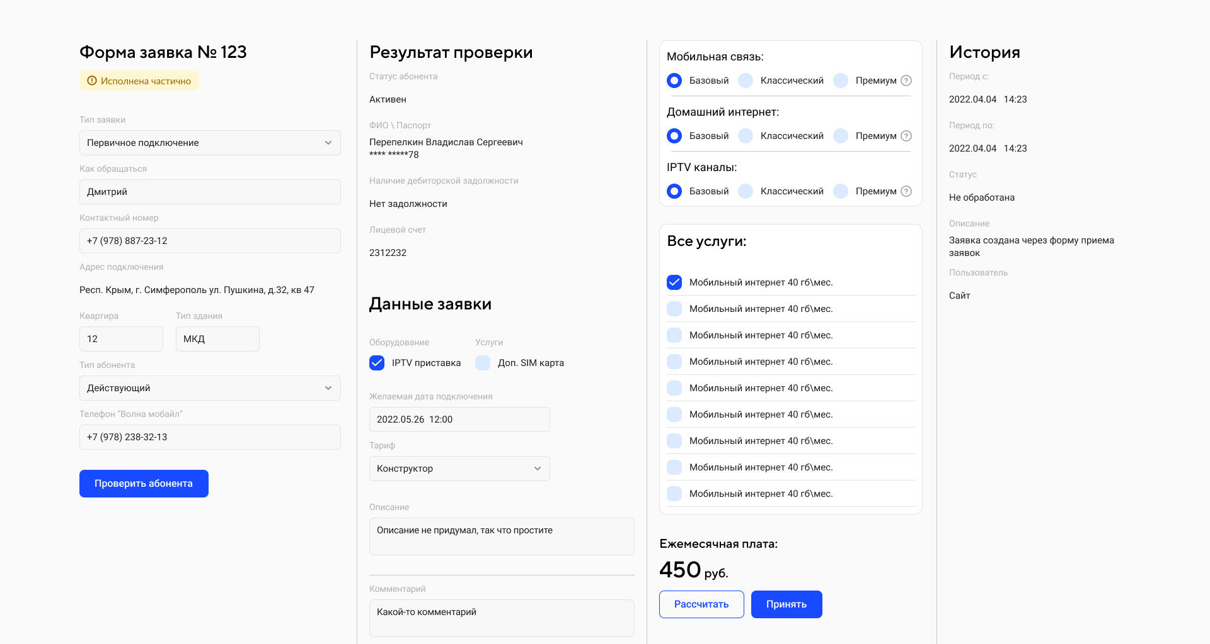

* 1. В данной форме можно внести необходимые изменения любых полей;
  2. После редактирования полей необходимо нажать кнопку “Принять”;
  3. После нажатия кнопки “Принять” система перенаправит на в раздел “Распределение заявок”;

**Примечание:**

Если необходимая заявка со статусом “Запланирована” и нужно убрать поле “Желаемая дата”, то после нажатия на кнопку “Сохранить” заявка в сводной таблице будет отображаться со статусом **“Отложена”**;